
MARHBABIIK
DOSSIER DE DOCUMENTATION TECHNIQUE
Conception et architecture d’une plateforme intelligente
de réservation de maisons d’hôtes en Tunisie

Informations | Valeur
Établissement | ESPRIT – École Supérieure Privée d'Ingénierie et de Technologies
Module | Applications Web Distribuées (AWD)
Année universitaire | 2026–2027
Classe | 4ème année Actuariat
Les membres | - Saidi Yassmine  - Guider Moetez  - Samaali Maryem  - Khiari Islem

Sommaire
Sommaire 2
1. Présentation générale du projet 6
1.1. Identification du projet 6
1.2. Description du sujet 6
1.3. Vision du projet 6
2. Contexte et problématique 6
2.1. Contexte 6
2.2. Problématique 7
3. Objectifs du projet 7
3.1. Objectif général 7
3.2. Objectifs spécifiques 7
4. Identification des acteurs 7
4.1. Relations et rôles 7
5. Besoins fonctionnels et fonctionnalités 8
5.1. Visiteur 8
5.2. Voyageur 8
5.3. Hôte 8
5.4. Administrateur 8
5.5. Diagramme global des cas d'utilisation 9
6. Architecture générale et principes de conception 9
6.1. Architecture microservices 9
6.2. Indépendance des données 9
6.3. Mécanismes de communication 10
7. Découpage en microservices 10
7.1. MS1 – Gestion des hébergements 10
7.1.1. Présentation et responsabilités 10
7.1.2. Diagramme de classes 10
7.1.3. Choix de la base de données et justification 12
7.1.4. Contrats API REST et codes HTTP 12
7.1.5. Événements échangés 14
7.2. MS2 – Réservations de séjour 15
7.2.1. Présentation et responsabilités 15
7.2.2. Diagramme de classes 15
7.2.3. Choix de la base de données et justification 15
7.2.4. Contrats API REST et codes HTTP 16
7.2.5. Événements échangés 17
7.3. MS3 – Prestations et événements 17
7.3.1. Présentation et responsabilités 17
7.3.2. Diagramme de classes 18
7.3.3. Choix de la base de données et justification 18
7.3.4. Contrats API REST et codes HTTP 19
7.3.5. Événements échangés 19
7.4. MS4 – Gestion des avis 20
7.4.1. Présentation et responsabilités 20
7.4.2. Diagramme de classes 20
7.4.3. Choix de la base de données et justification 21
7.4.4. Contrats API REST et codes HTTP 21
7.4.5. Événements échangés 22
7.5. MS5 – Recommandation intelligente 22
7.5.1. Présentation et responsabilités 22
7.5.2. Diagramme de classes 23
7.5.3. Choix de la base de données et justification 23
7.5.4. Contrats API REST et codes HTTP 24
7.5.5. Événements échangés 24
7.6 Codes de statut HTTP des API REST 25
8. Interactions et communications entre microservices 25
8.1. Tableau récapitulatif 25
8.2. Interactions du MS1 avec les autres microservices 26
8.3. Interactions du MS2 avec les autres microservices 26
8.4. Interactions du MS3 avec les autres microservices 28
8.5. Interactions du MS4 avec les autres microservices 29
8.6. Interactions du MS5 avec les autres microservices 30
8.7. Exemples de communications synchrones 30
8.7.1. Vérification des informations d'une chambre avant une réservation (MS2 → MS1) 30
8.7.2. Vérification de la propriété d'un hébergement avant la création d'une prestation (MS3 → MS1) 31
8.7.3. Vérification d'un séjour confirmé avant la réservation d'une prestation (MS3 → MS2) 31
8.7.4. Récupération des caractéristiques des hébergements pour les recommandations (MS5 → MS1) 32
8.8. Interactions asynchrones entre les microservices 32
8.8.1. Annulation des réservations de prestations après l'annulation d'un séjour (MS2 → MS3) 33
8.8.2. Activation de l'éligibilité à la publication d'un avis après un séjour terminé (MS2 → MS4) 33
8.8.3. Synchronisation des notes moyennes des hébergements via RabbitMQ (MS4 → MS5) 34
8.9. Bonnes pratiques 34
9. Diagramme d'architecture globale 34
9.1. Description 34
9.2. Vue d'ensemble 35
9.3. Parcours d'une requête 35
10. 10. Technologies utilisées 36
10.1. Justification des choix 36
11. Sécurité et gestion des accès 36
11.1. Authentification 36
11.2. Autorisations 36
11.3. Protection des ressources 37
11.4. Points de sécurité à prévoir 37
12. Organisation du dépôt GitHub 37
12.1. Structure proposée 37
12.2. Collaboration 37
13. Planning prévisionnel 38
14. Risques principaux et solutions 38
15. Conclusion 38

1. Présentation générale du projet

1.1. Identification du projet
Élément | Description
Nom du projet | MarhbaBiik
Domaine | Tourisme et hébergement
Type | Application web distribuée
Concept | Plateforme intelligente de réservation de maisons d'hôtes
Zone ciblée | Tunisie
Frontend | Angular
Backend | Spring Boot
Architecture | Microservices – 5 services métier
Authentification | Keycloak
Stockage | MySQL / PostgreSQL – une base dédiée par microservice

1.2. Description du sujet
MarhbaBiik est une plateforme web de réservation de maisons d'hôtes en Tunisie. Elle facilite la découverte des hébergements touristiques, la réservation de chambres et l'accès aux activités et expériences locales proposées par les propriétaires.
Les voyageurs peuvent rechercher des maisons d'hôtes selon plusieurs critères, consulter leurs caractéristiques, vérifier les disponibilités et effectuer des réservations. Ils peuvent également découvrir et réserver des prestations : ateliers de cuisine tunisienne, randonnées, visites guidées ou soirées culturelles.
Après leur séjour, les voyageurs peuvent publier des avis et des évaluations. La plateforme intègre aussi un système de recommandation qui analyse les préférences, les caractéristiques des hébergements et les évaluations afin de proposer des logements adaptés.
Le système repose sur cinq microservices indépendants. Chacun possède ses responsabilités métier, ses API et sa propre base de données.

1.3. Vision du projet
Devenir une plateforme centralisée qui facilite l'expérience touristique en Tunisie en combinant hébergement, activités locales, avis et recommandations personnalisées.

2. Contexte et problématique

2.1. Contexte
Les voyageurs peuvent rencontrer des difficultés pour rechercher des hébergements, vérifier les disponibilités, réserver des chambres et organiser des activités. Les propriétaires ont, de leur côté, besoin d'outils centralisés pour gérer leurs hébergements, chambres, tarifs, réservations et prestations.

2.2. Problématique
Comment concevoir une plateforme intelligente et sécurisée qui centralise la réservation de maisons d'hôtes, la découverte d'expériences locales et les recommandations personnalisées, tout en garantissant une architecture évolutive et maintenable ?
- Difficulté à trouver des hébergements adaptés au budget et aux préférences.
- Gestion des disponibilités et prévention des réservations qui se chevauchent.
- Manque de centralisation des prestations et activités touristiques.
- Besoin d'avis fiables et de recommandations personnalisées.
- Garantie de la sécurité et de la cohérence des données dans une architecture distribuée.

3. Objectifs du projet

3.1. Objectif général
Concevoir et développer une plateforme web intelligente permettant de simplifier l'organisation des séjours dans les maisons d'hôtes en Tunisie.

3.2. Objectifs spécifiques
- Faciliter la recherche et la réservation de maisons d'hôtes.
- Permettre aux propriétaires de gérer leurs hébergements et leurs chambres.
- Centraliser la gestion des disponibilités et des tarifs.
- Proposer des prestations et événements touristiques.
- Permettre aux voyageurs de publier des avis après leur séjour.
- Mettre en place un système de recommandations personnalisées.
- Assurer une authentification sécurisée avec Keycloak.
- Préserver l'indépendance des microservices et de leurs bases de données.
- Faciliter l'évolution et la maintenance de l'application.

4. Identification des acteurs
Acteur | Description | Responsabilités principales
Visiteur | Utilisateur non connecté. | Rechercher des hébergements, consulter les détails et les avis publics.
Voyageur | Utilisateur connecté qui organise un séjour. | Réserver des chambres et prestations, publier des avis, consulter des recommandations.
Hôte | Propriétaire d'une ou plusieurs maisons d'hôtes. | Gérer hébergements, chambres, tarifs, prestations et séances.
Administrateur | Responsable de la supervision. | Superviser les utilisateurs, modérer les avis et traiter les signalements.

4.1. Relations et rôles
Dans le diagramme de cas d'utilisation, Voyageur, Hôte et Administrateur héritent de Visiteur : ils disposent également des possibilités de consultation publique.
Rôle Keycloak | Droits principaux
Voyageur | Réservations, annulations personnelles, réservations de prestations, publication d'avis.
Hôte | Gestion des hébergements appartenant à l'hôte, prestations, séances et réponses aux avis.
Administrateur | Administration et modération selon les autorisations définies.

Keycloak centralise les comptes, l'authentification et les rôles.

5. Besoins fonctionnels et fonctionnalités

5.1. Visiteur
- Consulter la liste des maisons d'hôtes.
- Rechercher par destination et filtrer selon le budget ou les caractéristiques.
- Consulter photos, équipements, prestations et avis publics.
- Créer un compte et se connecter.

5.2. Voyageur
- Consulter les disponibilités pour une période donnée.
- Créer, consulter et annuler ses réservations selon les conditions applicables.
- Découvrir les activités et réserver des places pour une séance.
- Consulter ses recommandations personnalisées.
- Publier un avis après un séjour terminé.

5.3. Hôte
- Ajouter et modifier ses maisons d'hôtes et leurs adresses.
- Gérer chambres, photos, équipements, tarifs et périodes d'indisponibilité.
- Consulter les réservations.
- Créer des prestations et programmer des séances.
- Consulter les réservations de prestations et répondre aux avis.

5.4. Administrateur
- Superviser les utilisateurs et les activités de la plateforme.
- Consulter les hébergements.
- Modérer les avis signalés et traiter les signalements.
- Superviser les contenus publiés.

5.5. Diagramme global des cas d'utilisation
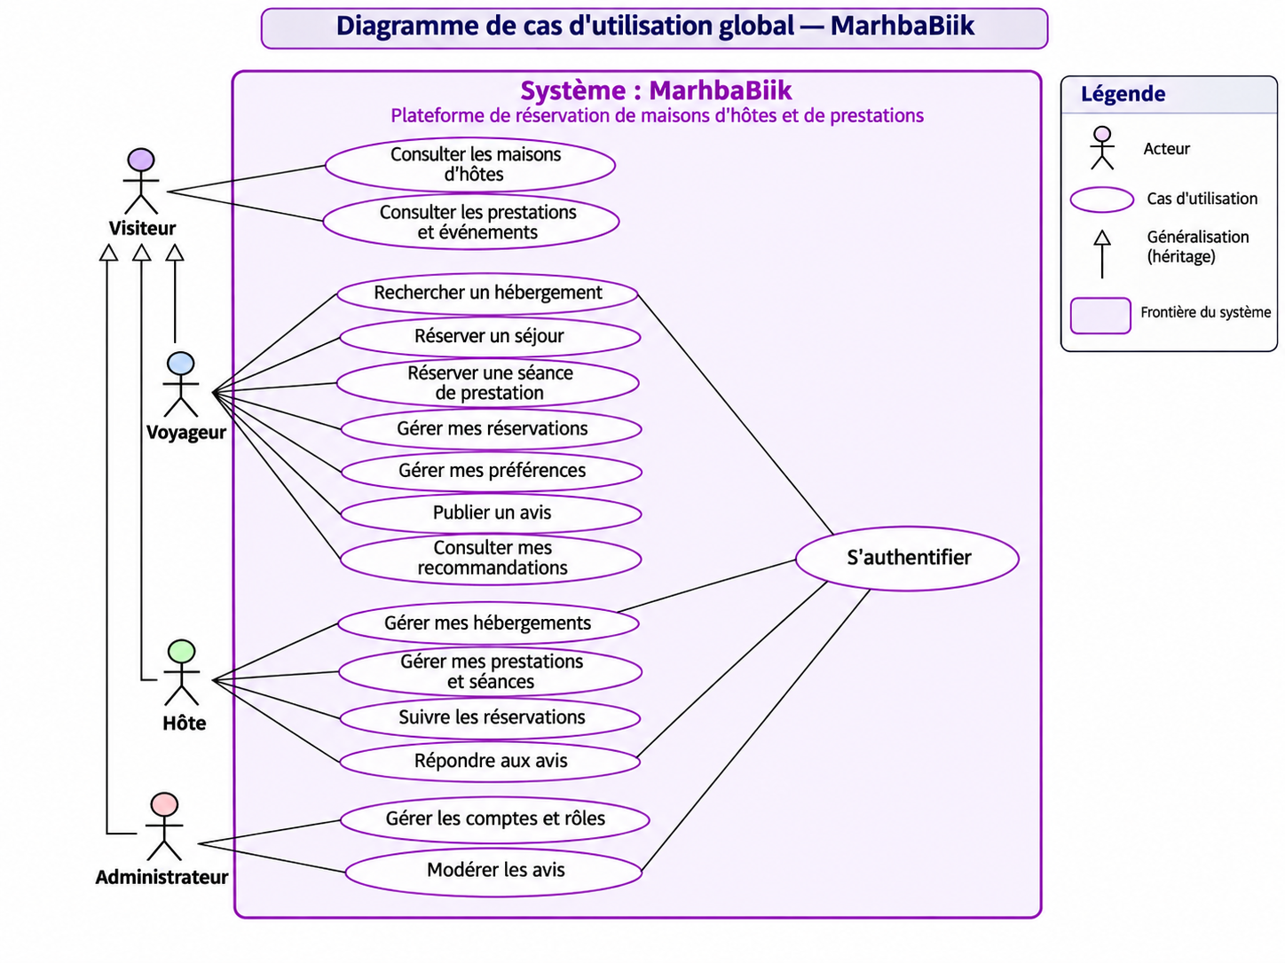

6. Architecture générale et principes de conception

6.1. Architecture microservices
Le système est divisé en services autonomes, chacun responsable d'un domaine métier. Cette séparation réduit le couplage, facilite la maintenance, permet le développement indépendant et rend possible une évolution ciblée des composants.

6.2. Indépendance des données
Microservice | Base de données dédiée
MS1 – Hébergements | hebergement_db
MS2 – Réservations | reservations_db
MS3 – Prestations | prestations_db
MS4 – Avis | avis_db
MS5 – Recommandation | recommandation_db

Les services n'accèdent pas directement aux bases des autres. Les échanges passent par des API REST ou des événements RabbitMQ. Les références externes sont conservées sous forme d'identifiants : aucune association JPA ni clé étrangère SQL interservices n'est prévue.

6.3. Mécanismes de communication
Synchrone : appel REST via OpenFeign ; le service appelant attend la réponse.
Asynchrone : publication d'un événement via RabbitMQ ; le consommateur le traite indépendamment, sans réponse immédiate.

7. Découpage en microservices

7.1. MS1 – Gestion des hébergements

7.1.1. Présentation et responsabilités
Gérer les maisons d'hôtes et leurs caractéristiques.
Fonctionnalités : ajouter/modifier un hébergement, gérer adresses, chambres, photos, équipements, tarifs et indisponibilités.
Classe | Description
MaisonHote | Informations générales et identifiant du propriétaire.
Adresse | Localisation de la maison d'hôtes.
Chambre | Nom, type et capacité.
Photo | Images de la maison ou d'une chambre.
Equipement | Équipements et services disponibles.
Tarif | Prix par nuit selon les périodes.
PeriodeIndisponible | Périodes déclarées indisponibles.

7.1.2. Diagramme de classes

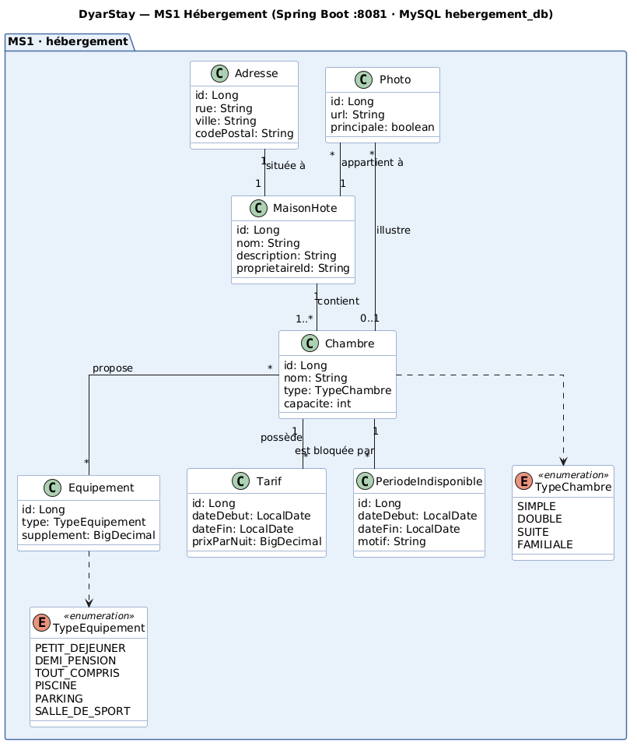

7.1.3. Choix de la base de données et justification
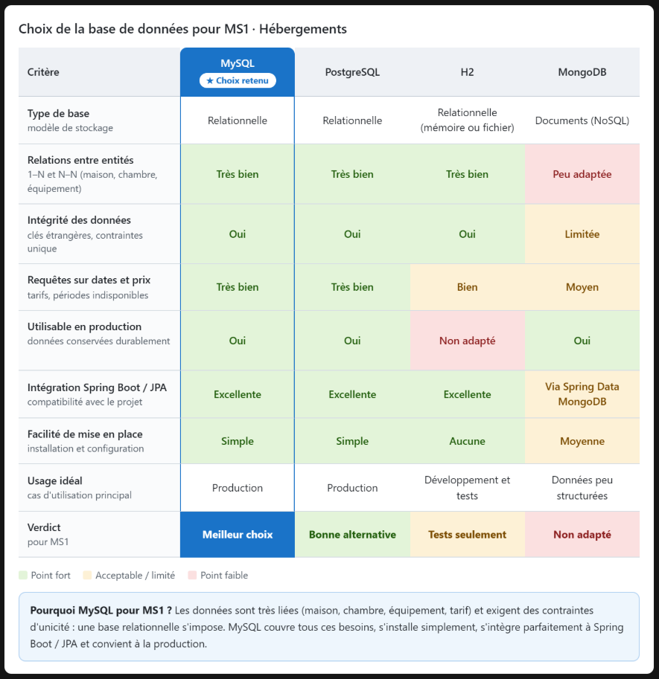

7.1.4. Contrats API REST et codes HTTP
Méthode | Endpoint | Fonctionnalité | Codes HTTP
Maisons
GET | /api/maisons | Rechercher des maisons (filtres : ville, capacité, budget, équipements, pagination). Public. | 200, 400
GET | /api/maisons/{id} | Consulter le détail d’une maison. Public. | 200, 404
GET | /api/maisons/mes-maisons | Lister les maisons de l’hôte connecté. | 200, 401, 403
POST | /api/maisons | Créer une maison avec son adresse (rôle HOTE). | 201, 400, 401, 403
PUT | /api/maisons/{id} | Modifier une maison (propriétaire uniquement). | 200, 400, 401, 403, 404
DELETE | /api/maisons/{id} | Supprimer une maison (propriétaire ou admin). | 204, 401, 403, 404
Chambres
GET | /api/maisons/{maisonId}/chambres | Lister les chambres d’une maison. Public. | 200, 404
POST | /api/maisons/{maisonId}/chambres | Ajouter une chambre à une maison. | 201, 400, 401, 403, 404
GET | /api/chambres/{id} | Consulter le détail d’une chambre. | 200, 404
PUT | /api/chambres/{id} | Modifier une chambre. | 200, 400, 401, 403, 404
DELETE | /api/chambres/{id} | Supprimer une chambre. | 204, 401, 403, 404
GET | /api/chambres/{id}/sejour?arrivee=&depart= | Fournir à MS2 la capacité, les tarifs, les suppléments et les indisponibilités (OpenFeign). | 200, 400, 404
Photos
POST | /api/maisons/{maisonId}/photos | Ajouter une photo à une maison (ou à une chambre via chambreId). | 201, 400, 401, 403, 404, 415
PUT | /api/photos/{id}/principale | Définir la photo principale. | 200, 401, 403, 404
DELETE | /api/photos/{id} | Supprimer une photo. | 204, 401, 403, 404
Équipements
GET | /api/equipements/types | Lister les valeurs de TypeEquipement. Public. | 200
PUT | /api/chambres/{id}/equipements | Définir les équipements d’une chambre et leurs suppléments. | 200, 400, 401, 403, 404
Tarifs
GET | /api/chambres/{id}/tarifs | Lister les tarifs d’une chambre. | 200, 404
POST | /api/chambres/{id}/tarifs | Ajouter un tarif pour une période. | 201, 400, 401, 403, 404, 409
PUT | /api/tarifs/{id} | Modifier un tarif. | 200, 400, 401, 403, 404, 409
DELETE | /api/tarifs/{id} | Supprimer un tarif. | 204, 401, 403, 404
Indisponibilités
GET | /api/chambres/{id}/indisponibilites | Lister les périodes bloquées. | 200, 404
POST | /api/chambres/{id}/indisponibilites | Bloquer une chambre sur une période. | 201, 400, 401, 403, 404, 409
DELETE | /api/indisponibilites/{id} | Débloquer une période. | 204, 401, 403, 404

7.1.5. Événements échangés
Événement | Émetteur | Consommateur | Objectif
MaisonCreee | MS1 · Hébergements | MS5 · Recommandation | Ajouter la nouvelle maison aux données utilisées pour les suggestions.
MaisonModifiee | MS1 · Hébergements | MS5 · Recommandation | Resynchroniser les informations de la maison (ville, équipements, description).
MaisonSupprimee | MS1 · Hébergements | MS2 · Réservations | Empêcher toute nouvelle réservation et traiter les réservations futures de cette maison.
 |  | MS3 · Services | Désactiver les services rattachés à la maison.
 |  | MS4 · Avis | Archiver ou masquer les avis de la maison.
 |  | MS5 · Recommandation | Retirer la maison des suggestions.
ChambreSupprimee | MS1 · Hébergements | MS2 · Réservations | Empêcher les nouvelles réservations de cette chambre et traiter les réservations futures.
PeriodeBloquee | MS1 · Hébergements | MS2 · Réservations | Détecter une réservation déjà existante sur la période bloquée par l’hôte, puis la gérer ou alerter.

7.2. MS2 – Réservations de séjour

7.2.1. Présentation et responsabilités
Gérer le cycle de vie des réservations, vérifier les disponibilités, suivre les annulations et tracer les changements de statut.
Classe | Description
Reservation | Dates, voyageur, chambre, montant et statut.
InviteReservation | Personnes participant au séjour.
BlocDisponibilite | Périodes bloquées dans le processus de réservation.
PolitiqueAnnulation | Conditions et pénalités d'annulation.
HistoriqueStatut | Historique des changements de statut.

7.2.2. Diagramme de classes
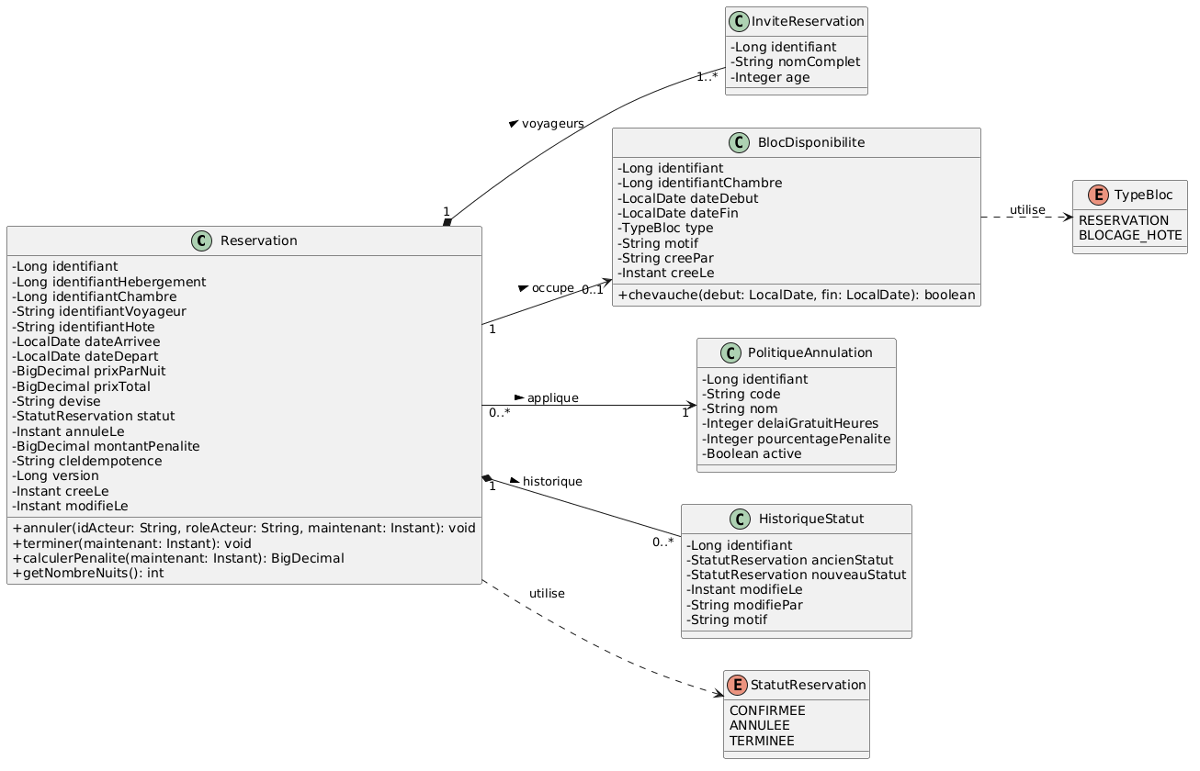

7.2.3. Choix de la base de données et justification
Critère | PostgreSQL | MySQL | MongoDB
Type de données | Relationnel | Relationnel | Documents (NoSQL)
Transactions ACID | Oui | Oui (InnoDB) | Oui, mais plus lourdes entre plusieurs documents
Empêcher le chevauchement de dates | Contrainte d’exclusion native (EXCLUDE USING gist sur daterange) : la base refuse elle-même deux périodes qui se chevauchent | Pas de contrainte équivalente : verrous (SELECT ... FOR UPDATE) ou code applicatif | Pas de contrainte équivalente : code applicatif
Types adaptés | DATE, TIMESTAMPTZ, NUMERIC précis pour les montants, daterange | DATE, DECIMAL | Dates et décimaux possibles, moins stricts
Intégrité des données | Clés étrangères, CHECK, UNIQUE | Clés étrangères, CHECK, UNIQUE | Validation de schéma optionnelle, pas de clés étrangères
Adéquation à MS2 | Très bonne : réservations, invités, historique et blocages sont fortement liés | Bonne, mais la protection anti-double réservation repose sur le code | Faible : données structurées, sans besoin de schéma flexible
Intégration Spring Boot | Spring Data JPA, Flyway | Spring Data JPA, Flyway | Spring Data MongoDB
Coût | Gratuit, open source | Gratuit, open source | Gratuit (version communautaire)

On a choisi PostgreSQL pour Micro Service Réservation parce que les réservations sont des données relationnelles et transactionnelles, et surtout parce qu'il empêche nativement deux réservations de se chevaucher sur la même chambre grâce à une contrainte d’exclusion sur les date

7.2.4. Contrats API REST et codes HTTP
Méthode | Endpoint | Fonctionnalité | Codes HTTP
POST | /api/reservations | Créer une réservation | 201, 400, 401, 403, 404, 409, 422, 503
GET | /api/reservations/{id} | Consulter une réservation | 200, 401, 404
GET | /api/reservations/mes-reservations | Consulter ses réservations (voyageur, paginé) | 200, 401, 403
GET | /api/reservations/hote | Consulter les réservations de ses hébergements (hôte, paginé) | 200, 401, 403
GET | /api/disponibilites | Vérifier la disponibilité d’une chambre | 200, 400, 404
POST | /api/disponibilites/recherche | Vérifier la disponibilité de plusieurs chambres | 200, 400
POST | /api/disponibilites/blocs | Bloquer des dates d’une chambre (hôte) | 201, 400, 401, 403, 404, 409, 503
DELETE | /api/disponibilites/blocs/{id} | Supprimer un blocage de dates (hôte) | 204, 401, 403, 404, 409
GET | /api/reservations/{id}/apercu-annulation | Consulter la pénalité avant d’annuler | 200, 401, 404, 409
POST | /api/reservations/{id}/annulation | Annuler une réservation | 200, 400, 401, 404, 409, 422
POST | /api/reservations/{id}/terminer | Marquer un séjour comme terminé (hôte ou admin) | 200, 401, 403, 404, 409, 422
GET | /api/reservations/{id}/historique | Consulter l’historique des statuts | 200, 401, 404

7.2.5. Événements échangés
Événement | Émetteur | Consommateur | Objectif
ReservationConfirmed | MS2 | MS5 | Mettre à jour les préférences du voyageur pour les recommandations
ReservationCancelled | MS2 | MS3 | Annuler les services supplémentaires liés à la réservation
ReservationCompleted | MS2 | MS4 | Autoriser la publication d’un avis
ReservationCompleted | MS2 | MS5 | Enrichir les recommandations avec les séjours terminés

7.3. MS3 – Prestations et événements

7.3.1. Présentation et responsabilités
Permettre aux hôtes de proposer des activités touristiques sous forme de séances programmées, auxquelles les voyageurs peuvent réserver des places.
Classe | Description
CategoriePrestation | Regroupe les prestations.
Prestation | Activité, prix, statut et hébergement associé.
Seance | Date, heure, capacité et places réservées.
ReservationPrestation | Voyageur, séance, nombre de places et montant.

7.3.2. Diagramme de classes

7.3.3. Choix de la base de données et justification

Critères | MySQL | PostgreSQL | MongoDB | H2
Type | Relationnelle (SQL) | Relationnelle (SQL) | NoSQL (documents) | Relationnelle embarquée
Relations entre entités | Excellentes | Excellentes | Références ou imbrication, sans clés étrangères | Bonnes
Transactions ACID | Oui (InnoDB) | Oui | Oui, multi-documents plus lourdes | Oui (mémoire)
Contraintes d’intégrité (UNIQUE, CHECK, clés étrangères) | Natives | Natives | À coder dans l’application | Natives
Compteur de places atomique | UPDATE conditionnel + CHECK | idem | $inc conditionnel, réservation dans un autre document | idem
Intégration Spring Boot / JPA | Excellente | Excellente | Spring Data MongoDB, sans JPA | Excellente
Accès concurrents | Bonne | Très bonne | Bonne | Plus limitée
Facilité de configuration | Facile | Facile | Moyenne | Très facile
Adaptation au MS3 | Très adaptée | Très adaptée | Moins naturelle | Tests seulement

Pour MS3, nous avons choisi MySQL pour gérer les relations entre prestations, séances et réservations, garantir la cohérence des places grâce aux transactions ACID et faciliter l’intégration avec Spring Boot/JPA.

7.3.4. Contrats API REST et codes HTTP
Méthode | Endpoint | Fonctionnalité | Codes HTTP
GET | /api/categories | Consulter les catégories | 200
POST | /api/categories | Créer une catégorie | 201, 400, 409
GET | /api/prestations | Consulter les prestations | 200
POST | /api/prestations | Créer une prestation | 201, 403, 404, 503
PUT | /api/prestations/{id} | Modifier une prestation | 200, 400, 403, 404
POST | /api/prestations/{id}/seances | Programmer une séance | 201, 400, 403, 409
GET | /api/prestations/{id}/seances | Consulter les séances | 200, 404
POST | /api/seances/{id}/reservations | Réserver une séance | 201, 403, 404, 409, 503
PATCH | /api/seances/{id}/annulation | Annuler une séance | 200, 403, 404, 409
GET | /api/reservations-prestations/mes-reservations | Consulter ses réservations | 200, 401
PATCH | /api/reservations-prestations/{id}/annulation | Annuler une réservation | 200, 403, 404, 409

7.3.5. Événements échangés
Événement | Émetteur | Consommateur | Objectif
SejourCancelled | MS2 | MS3 | Annuler automatiquement les réservations de prestations liées au séjour et libérer les places.

7.4. MS4 – Gestion des avis

7.4.1. Présentation et responsabilités
Recueillir les évaluations et commentaires, gérer les réponses des hôtes et modérer les avis signalés.
Classe | Description
Avis | Note générale et commentaire du voyageur.
ReservationEligible | Information de vérification du séjour terminé.
CritereNote | Notes détaillées : propreté, confort, accueil.
ReponseHote | Réponse du propriétaire.
Signalement | Signalement d'un avis problématique.
ResumeNote | Moyenne et nombre d'avis d'un hébergement.

Base de données : MySQL – avis_db.
Règles métier : un voyageur peut publier un seul avis par réservation terminée ; l'hôte peut répondre ; l'administrateur peut modérer les signalements ; les moyennes sont exploitées par MS5.

7.4.2. Diagramme de classes
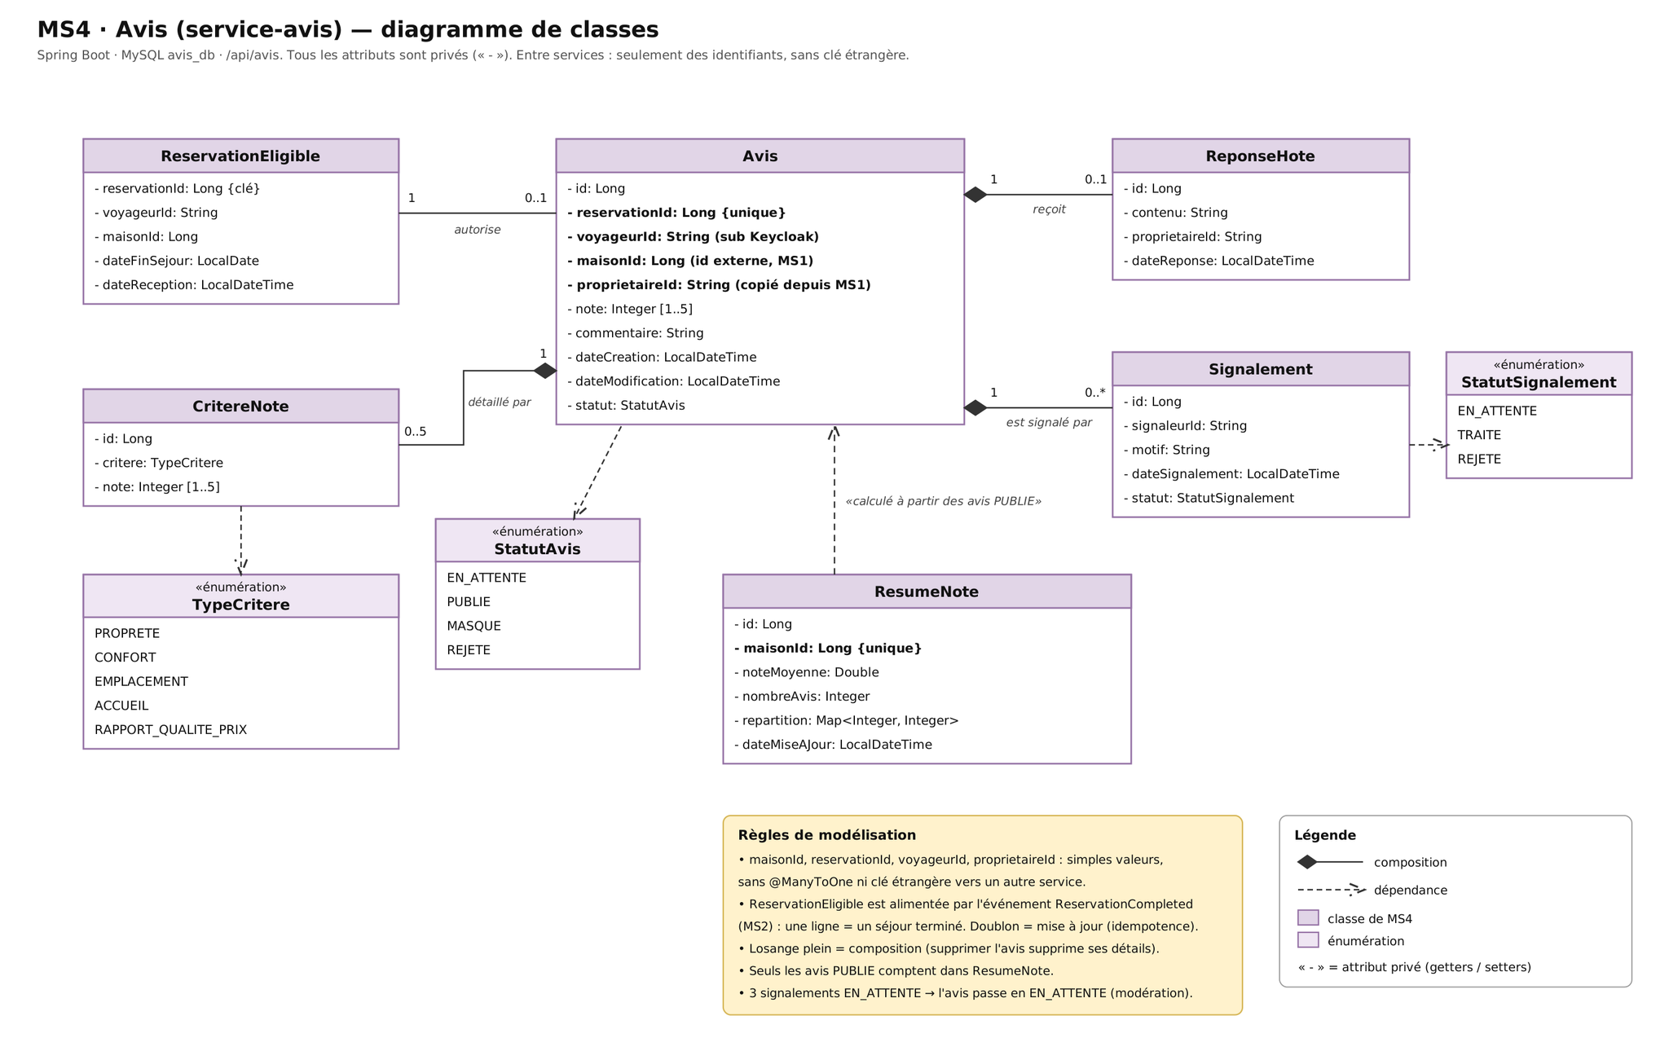

7.4.3. Choix de la base de données et justification
Critères | MySQL | MongoDB | PostgreSQL | H2
Type | Relationnelle (SQL) | NoSQL | Relationnelle (SQL) | Relationnelle (SQL)
Organisation | Tables | Documents JSON | Tables | Tables
Gestion des relations | Très bonne | Moins adaptée aux relations complexes | Excellente | Bonne
Intégrité des données | Très bonne | Validation des documents | Excellente | Bonne
Transactions | Oui | Oui | Oui | Oui
Performance | Très bonne | Très bonne pour données flexibles | Très bonne | Adaptée aux petits projets
Intégration Spring Boot | Excellente | Bonne | Excellente | Excellente
Évolutivité | Bonne | Très bonne | Bonne | Limitée
Adaptation à MS4 | Très adaptée | Moyennement adaptée | Très adaptée | Peu adaptée

On a choisi MySQL pour le microservice MS4 (Gestion des avis) car le domaine repose sur des données fortement relationnelles (avis, critères de notes détaillés, réponses des hôtes et signalements). MySQL garantit une excellente intégrité des données grâce aux contraintes relationnelles, gère parfaitement les transactions ACID et s'intègre de manière simple et performante avec Spring Boot JPA.

7.4.4. Contrats API REST et codes HTTP
Méthode | Endpoint | Fonctionnalité | Code HTTP
GET | /api/avis/maison/{maisonId} | Consulter les avis publiés d'une maison (pagination et filtre par note) — Public | 200, 400
GET | /api/avis/maison/{maisonId}/moyenne | Obtenir la note moyenne et la répartition des notes — Public | 200
GET | /api/avis/{id} | Consulter un avis — Public | 200, 404
POST | /api/avis | Publier un avis après un séjour terminé — VOYAGEUR | 201, 400, 401, 403, 404, 409, 503
GET | /api/avis/mes-avis | Consulter ses propres avis — VOYAGEUR | 200, 401, 403
PUT | /api/avis/{id} | Modifier son avis — Auteur | 200, 400, 401, 403, 404
DELETE | /api/avis/{id} | Supprimer un avis — Auteur ou ADMIN | 204, 401, 403, 404
POST | /api/avis/{id}/reponse | Répondre à un avis concernant sa maison — PROPRIETAIRE | 201, 400, 401, 403, 404, 409
PUT | /api/avis/{id}/reponse | Modifier sa réponse — PROPRIETAIRE | 200, 400, 401, 403, 404
POST | /api/avis/{id}/signalements | Signaler un avis inapproprié — VOYAGEUR ou PROPRIETAIRE | 201, 400, 401, 403, 404, 409
GET | /api/avis/signalements | Lister les signalements en attente — ADMIN | 200, 401, 403
PATCH | /api/avis/{id}/moderation | Masquer, rejeter ou republier un avis — ADMIN | 200, 400, 401, 403, 404

7.4.5. Événements échangés
Événement | Émetteur | Consommateur | Objectif
ReservationCompleted | MS2 — Réservations | MS4 — Avis | Enregistrer le séjour terminé dans ReservationEligible afin d'autoriser le voyageur à publier un avis.
AccommodationRatingUpdated | MS4 — Avis | MS5 — Recommandation | Transmettre la nouvelle note moyenne et le nombre d'avis d'une maison d'hôtes afin d'actualiser les recommandations.

7.5. MS5 – Recommandation intelligente

7.5.1. Présentation et responsabilités
Proposer des hébergements adaptés aux préférences des voyageurs à partir des caractéristiques et évaluations disponibles.
Classe | Description
PreferenceVoyageur | Destination, budget minimum/maximum et type d'hébergement.
Recommandation | Hébergement proposé, score global et date de génération.

7.5.2. Diagramme de classes
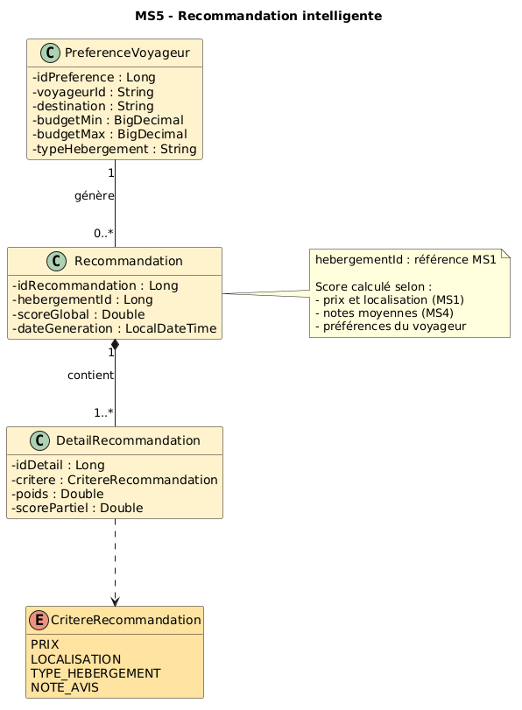

7.5.3. Choix de la base de données et justification
Critère | PostgreSQL | MySQL | MongoDB
Type de données | Relationnel | Relationnel | Documents (NoSQL)
Stockage des préférences | Tables structurées | Tables structurées | Documents flexibles
Stockage des recommandations | Relations entre voyageurs, préférences et hébergements recommandés | Relations possibles | Documents imbriqués ou références
Calcul des scores | Fonctions SQL, agrégations et tris performants | Agrégations et tris SQL | Pipeline d'agrégation
Intégrité des données | PRIMARY KEY, UNIQUE, CHECK, FOREIGN KEY internes au MS5 | PRIMARY KEY, UNIQUE, CHECK, FOREIGN KEY internes au MS5 | Validation de schéma configurable
Compatibilité Python | SQLAlchemy, psycopg | SQLAlchemy, connecteur MySQL | PyMongo, Motor
Évolutivité | Indexation, JSONB, extensions possibles | Indexation et optimisation SQL | Schéma flexible et évolutif
Adéquation à MS5 | Très bonne : préférences structurées, scores et classements | Bonne : mêmes besoins relationnels | Bonne pour des préférences très variables, moins nécessaire ici
Coût | Gratuit, open source | Gratuit, open source | Version communautaire gratuite

Nous avons choisi PostgreSQL pour le microservice de recommandation intelligente parce qu'il permet de stocker efficacement les préférences des voyageurs et les recommandations générées. Il facilite également le calcul, le tri et le classement des hébergements selon leur score de pertinence. Son intégration avec Python et FastAPI permet de développer un moteur de recommandation fiable et évolutif.

7.5.4. Contrats API REST et codes HTTP
Méthode | Endpoint | Fonctionnalité | Codes HTTP
POST | /api/preferences | Créer les préférences d'un voyageur | 201, 400, 401, 409, 422
GET | /api/preferences/me | Consulter ses préférences | 200, 401, 404
PUT | /api/preferences/me | Modifier ses préférences | 200, 400, 401, 404, 422
DELETE | /api/preferences/me | Supprimer ses préférences | 204, 401, 404
GET | /api/recommandations/me | Obtenir ses recommandations personnalisées | 200, 401, 503
POST | /api/recommandations/generer | Générer ou actualiser les recommandations | 200, 401, 422, 503
GET | /api/recommandations/{id} | Consulter une recommandation | 200, 401, 403, 404
GET | /api/recommandations/destination | Rechercher des recommandations par destination | 200, 400, 401, 503

7.5.5. Événements échangés
Événement | Émetteur | Consommateur | Objectif
ReservationConfirmed | MS2 | MS5 | Mettre à jour les préférences du voyageur à partir des réservations confirmées
ReservationCompleted | MS2 | MS5 | Enrichir les recommandations à partir des séjours réellement terminés
AccommodationRatingUpdated | MS4 | MS5 | Actualiser les scores de recommandation selon les notes des hébergements

7.6 Codes de statut HTTP des API REST

Code | Nom | Type | Signification générale
200 | OK | Succès | La requête a réussi et la réponse contient le résultat attendu.
201 | Créé | Succès | La ressource a été créée avec succès et son adresse est accessible via l'en-tête de localisation.
204 | Pas de contenu | Succès | L'opération a réussi et aucun contenu particulier ne doit être renvoyé.
400 | Requête invalide | Erreur client | La syntaxe ou le format des données envoyées est incorrect (données mal formées ou incohérentes).
401 | Non authentifié | Erreur client | Le jeton d'authentification (JWT) est manquant, invalide ou a expiré.
403 | Interdit | Erreur client | L'utilisateur est authentifié mais ne dispose pas des privilèges ou rôles requis pour effectuer l'action.
404 | Introuvable | Erreur client | La ressource demandée n'existe pas ou n'est pas accessible.
409 | Conflit | Erreur client | L'action est impossible en raison d'un conflit avec l'état actuel de la ressource (ex. double réservation ou changement de statut invalide).
422 | Règle métier violée | Erreur client | La structure de la requête est valide mais l'opération est rejetée par une règle de gestion interne.
503 | Service indisponible | Erreur serveur | Un service distant (comme MS1) ne répond pas ou le disjoncteur (Circuit Breaker) est ouvert.

8. Interactions et communications entre microservices

8.1. Tableau récapitulatif
Source | Destination | Mode | Objectif
MS2 – Réservations | MS1 – Hébergements | Synchrone / OpenFeign | Vérifier les informations d'une chambre.
MS3 – Prestations | MS1 – Hébergements | Synchrone / OpenFeign | Vérifier la propriété de l'hébergement.
MS3 – Prestations | MS2 – Réservations | Synchrone / OpenFeign | Vérifier l'existence, le statut et les dates du séjour.
MS2 – Réservations | MS3 – Prestations | Asynchrone / RabbitMQ | Signaler l'annulation d'un séjour.
MS2 – Réservations | MS4 – Avis | Asynchrone / RabbitMQ | Signaler la fin d'un séjour.
MS5 – Recommandation | MS1 – Hébergements | Synchrone / OpenFeign | Récupérer les caractéristiques des hébergements.
MS5 – Recommandation | MS4 – Avis | Asynchrone/ RabbitMQ | Exploiter les évaluations, par API ou événements.

8.2. Interactions du MS1 avec les autres microservices
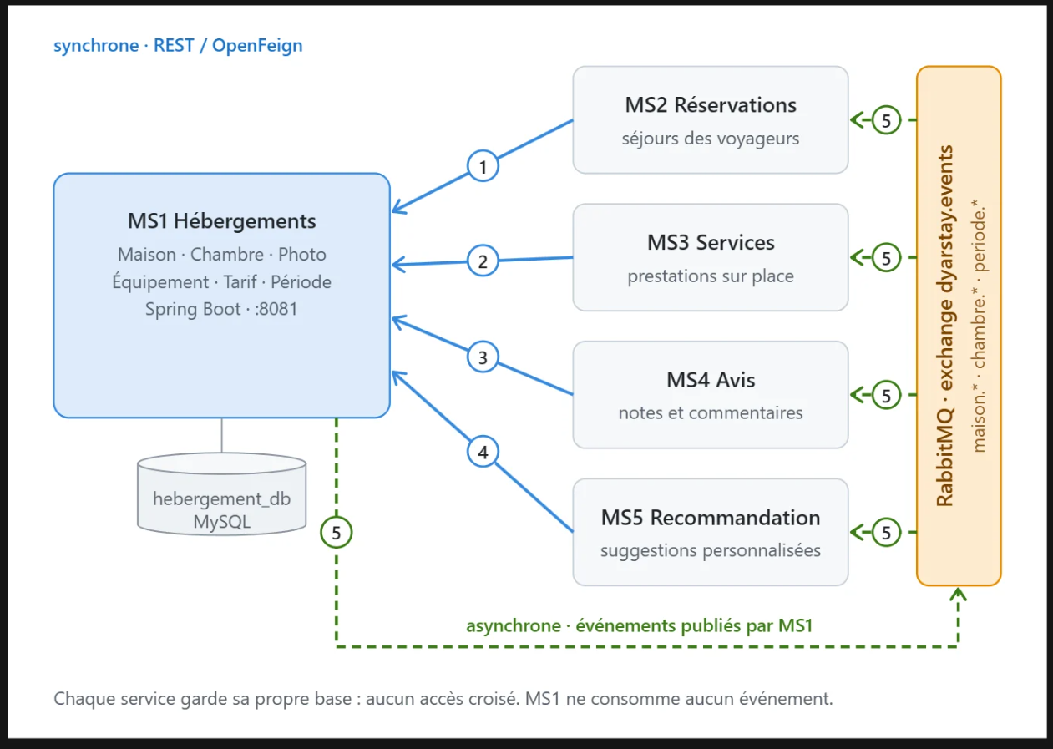

8.3. Interactions du MS2 avec les autres microservices

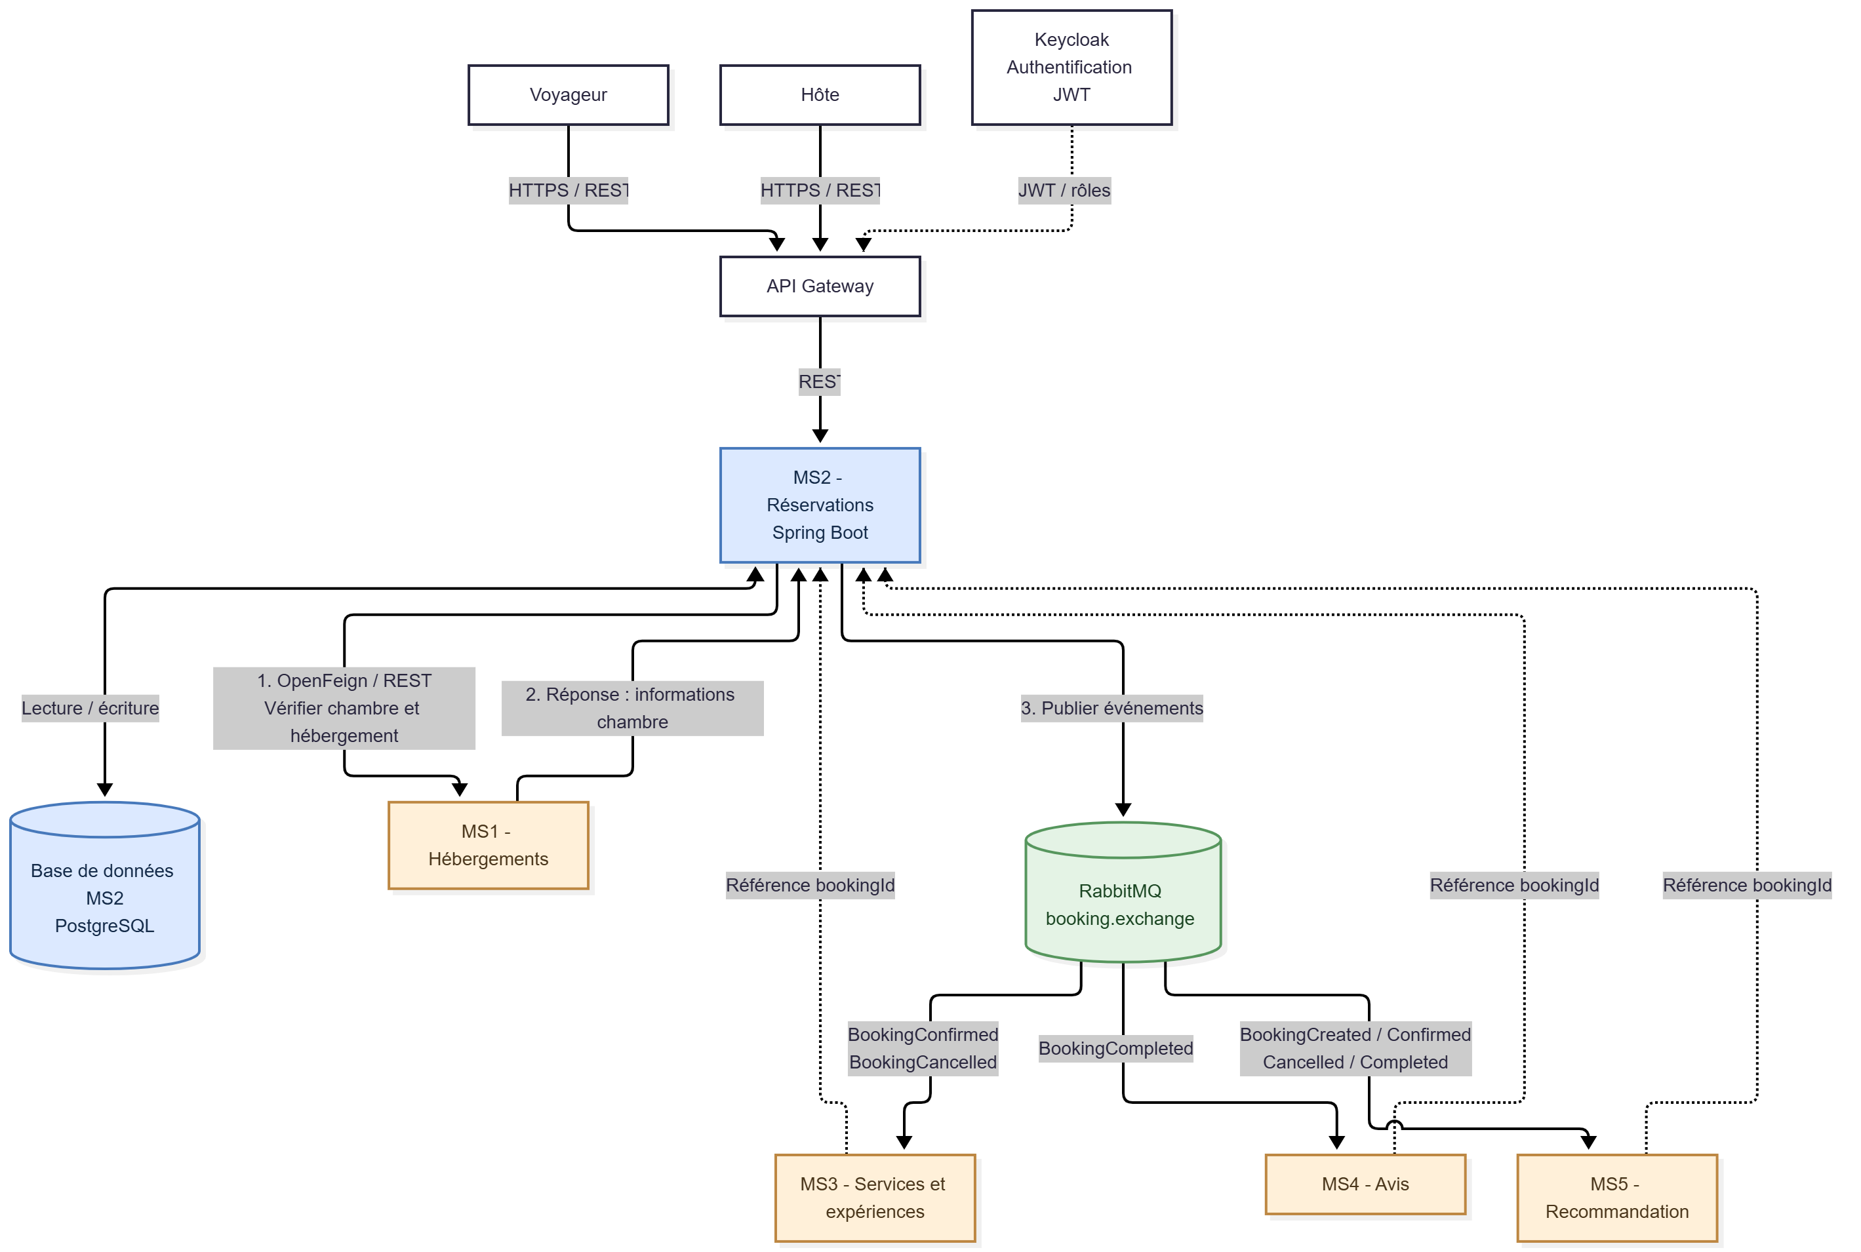

8.4. Interactions du MS3 avec les autres microservices
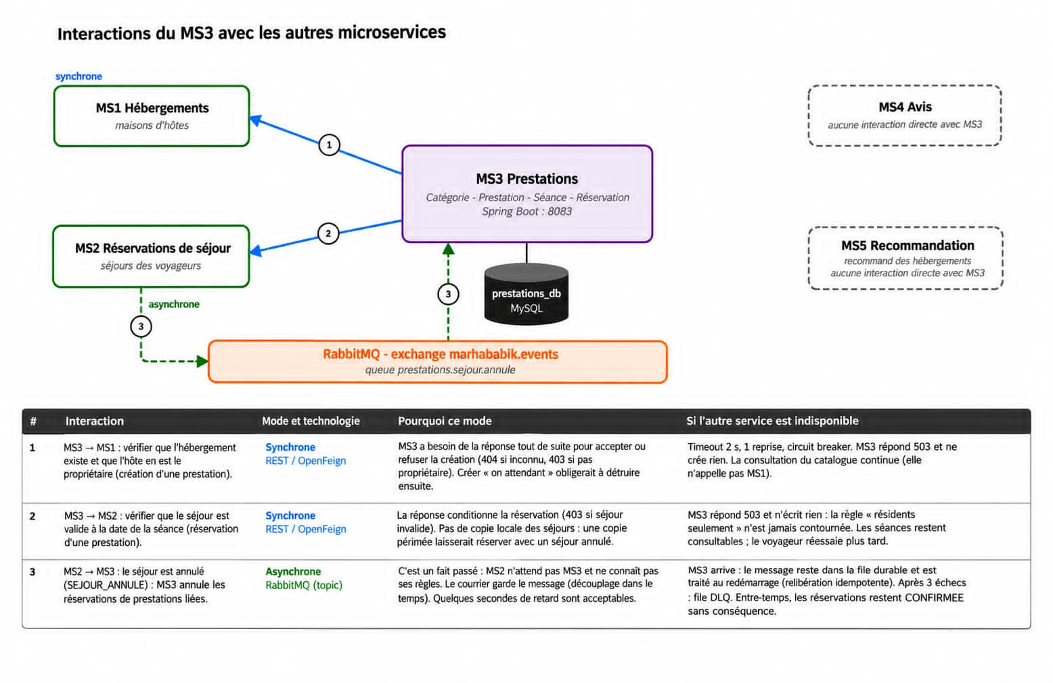

8.5. Interactions du MS4 avec les autres microservices
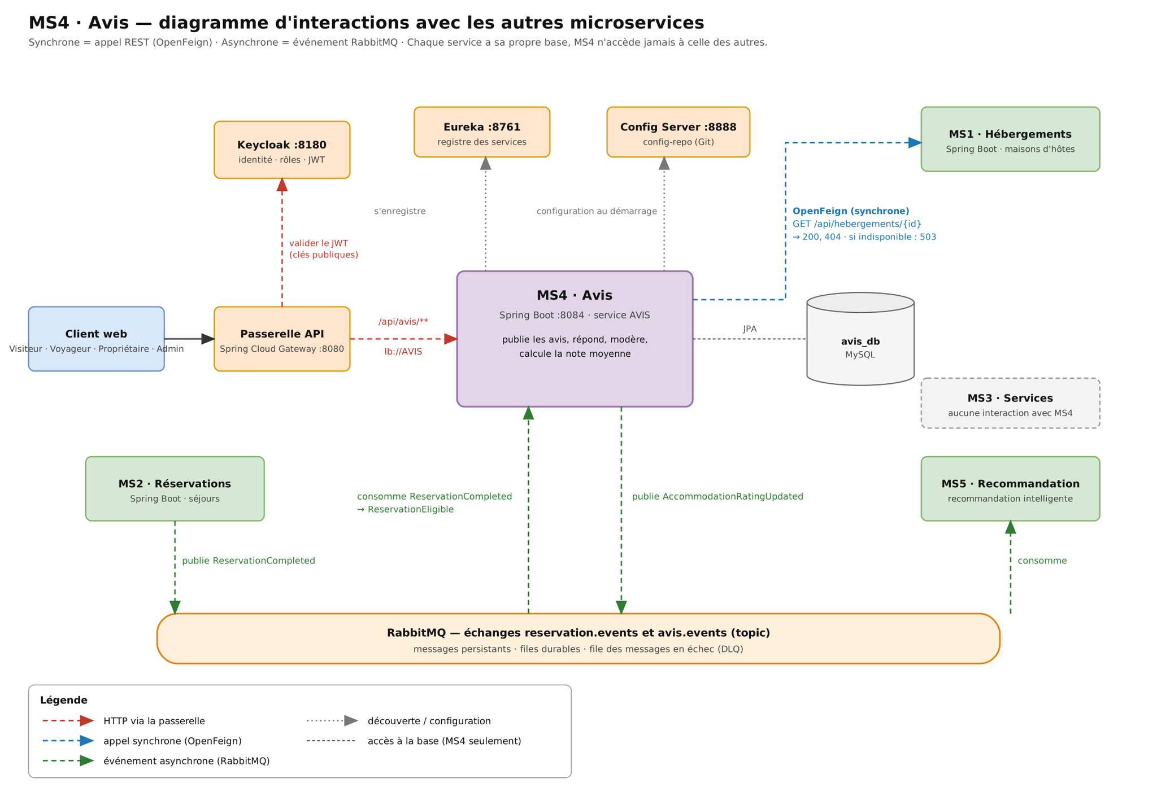

8.6. Interactions du MS5 avec les autres microservices
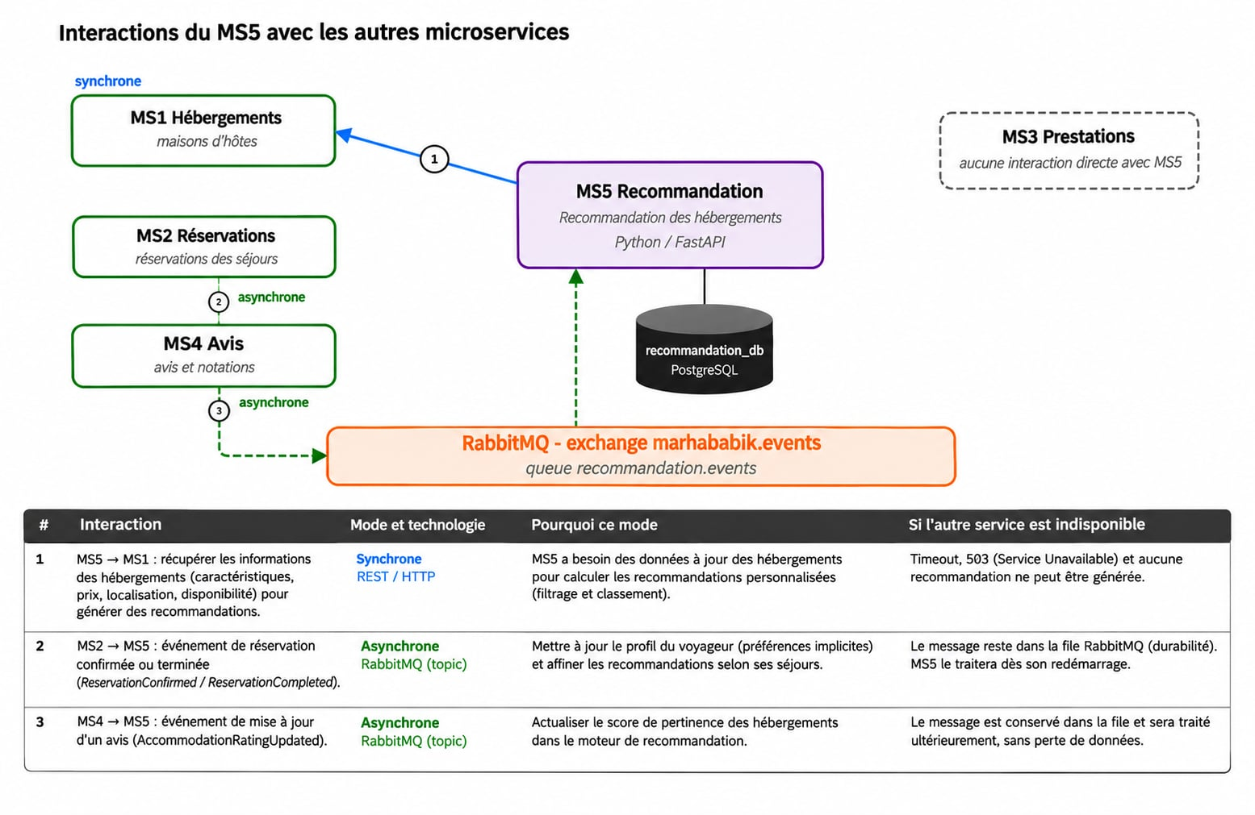

8.7. Exemples de communications synchrones

8.7.1. Vérification des informations d'une chambre avant une réservation (MS2 → MS1)
Lorsqu'un voyageur demande la réservation d'une chambre, MS2 interroge MS1 via OpenFeign pour vérifier l'existence de la chambre et récupérer ses informations.
Déroulement du scénario :
- Le voyageur soumet sa demande de réservation à MS2.
- MS2 appelle MS1 pour obtenir les informations de la chambre sélectionnée.
- MS1 vérifie la chambre et retourne les informations disponibles.
- MS2 poursuit le traitement si les données sont valides, puis retourne le résultat au voyageur.
Diagramme de séquence 1 – Vérification des informations d'une chambre avant une réservation (MS2 → MS1)
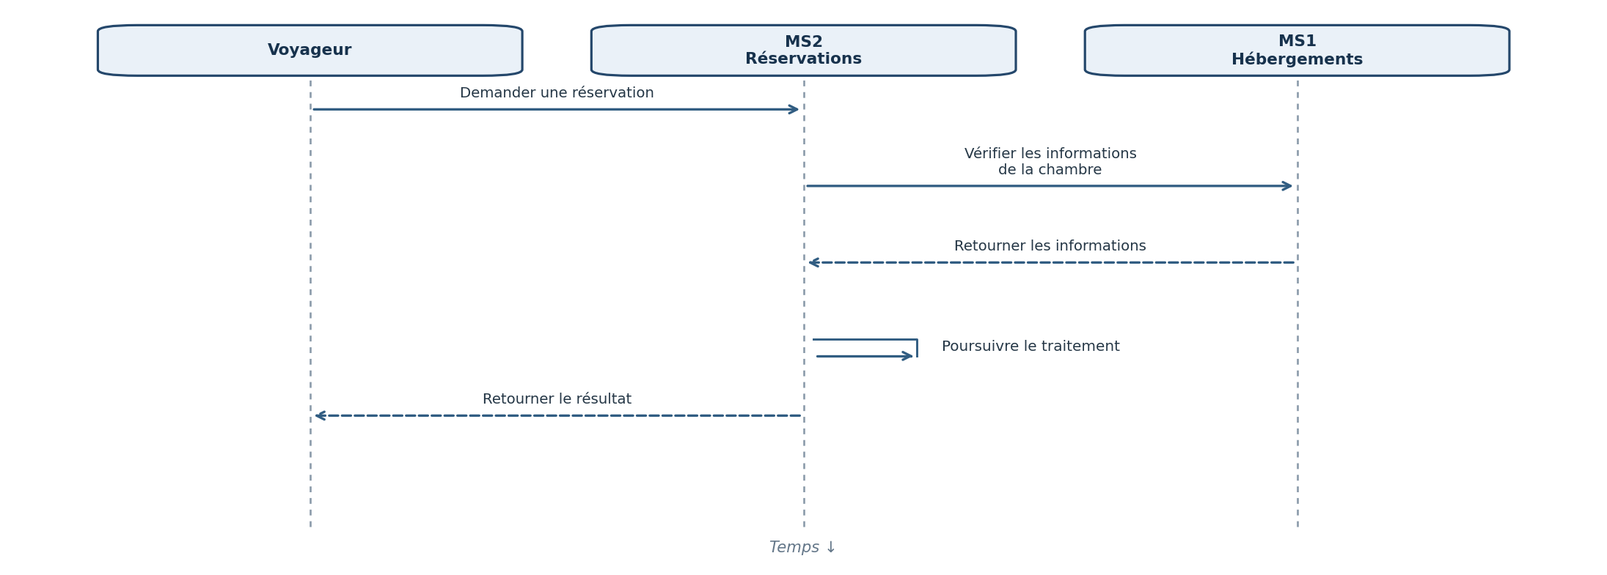

8.7.2. Vérification de la propriété d'un hébergement avant la création d'une prestation (MS3 → MS1)
Avant de créer une prestation associée à un hébergement, MS3 doit vérifier auprès de MS1 que l'hôte est bien propriétaire de cet hébergement.
Déroulement du scénario :
- L'hôte soumet une demande de création de prestation à MS3.
- MS3 transmet à MS1 l'identifiant de l'hôte et celui de l'hébergement.
- MS1 vérifie la correspondance entre l'hôte et l'hébergement.
- MS1 retourne le résultat à MS3, qui autorise ou refuse la création.
Diagramme de séquence 2 – Vérification de la propriété d'un hébergement avant la création d'une prestation (MS3 → MS1)
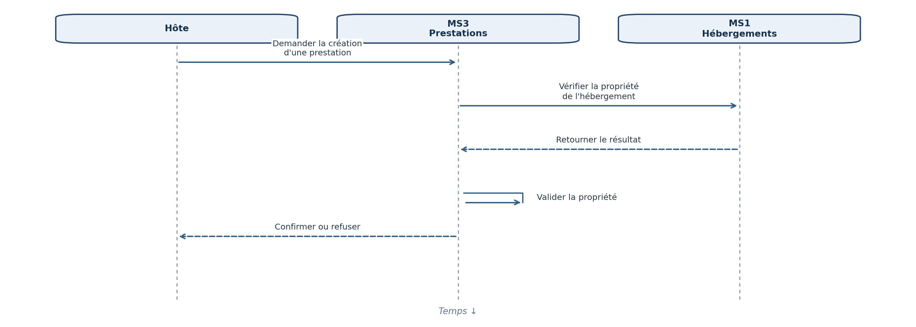

8.7.3. Vérification d'un séjour confirmé avant la réservation d'une prestation (MS3 → MS2)
La réservation d'une prestation est autorisée uniquement si le voyageur dispose d'un séjour confirmé dans l'hébergement concerné et si la date de la séance est comprise dans la période du séjour.
Déroulement du scénario :
- Le voyageur sélectionne une séance et demande une réservation à MS3.
- MS3 interroge MS2 pour vérifier le séjour du voyageur.
- MS2 contrôle le statut du séjour, l'hébergement, le voyageur et les dates.
- MS3 vérifie ensuite la capacité de la séance et enregistre la réservation si les conditions sont satisfaites.
Diagramme de séquence 3 – Vérification d'un séjour confirmé avant la réservation d'une prestation (MS3 → MS2)
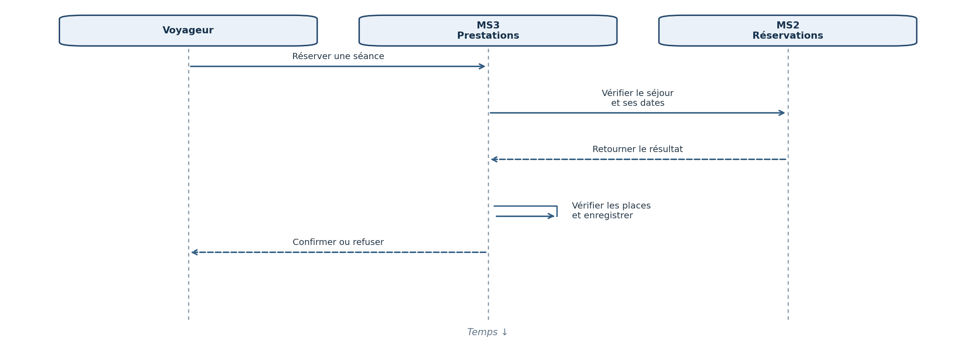

8.7.4. Récupération des caractéristiques des hébergements pour les recommandations (MS5 → MS1)
Pour calculer des recommandations personnalisées, MS5 récupère auprès de MS1 les caractéristiques des hébergements correspondant aux critères du voyageur.
Déroulement du scénario :
- Le voyageur soumet ses préférences à MS5.
- MS5 demande à MS1 les caractéristiques des hébergements.
- MS1 retourne les informations disponibles.
- MS5 calcule les scores, classe les hébergements et présente les recommandations.
Diagramme de séquence 4 – Récupération des caractéristiques des hébergements pour les recommandations (MS5 → MS1)
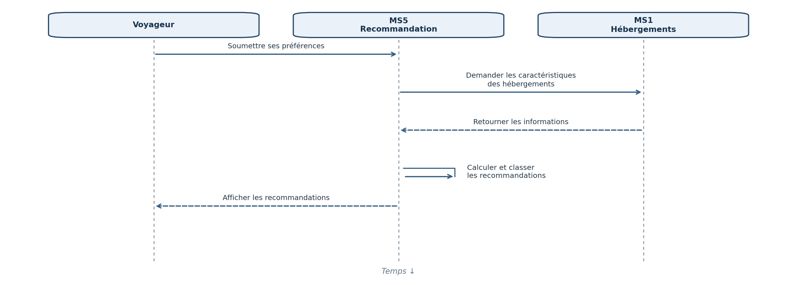

8.8. Interactions asynchrones entre les microservices
Les interactions asynchrones reposent sur RabbitMQ. Le microservice émetteur publie un événement et le microservice destinataire le consomme indépendamment, sans bloquer le traitement initial.

8.8.1. Annulation des réservations de prestations après l'annulation d'un séjour (MS2 → MS3)
Lorsqu'un séjour est annulé, MS2 publie un événement afin que MS3 annule les réservations de prestations associées et libère les places correspondantes.
Déroulement du scénario :
- Le voyageur demande l'annulation du séjour.
- MS2 enregistre l'annulation puis publie l'événement ReservationCancelled dans RabbitMQ.
- MS3 consomme l'événement et identifie les réservations de prestations liées au séjour.
- MS3 annule ces réservations et libère les places.
Diagramme de séquence 5 – Annulation des réservations de prestations après l'annulation d'un séjour (MS2 → MS3)
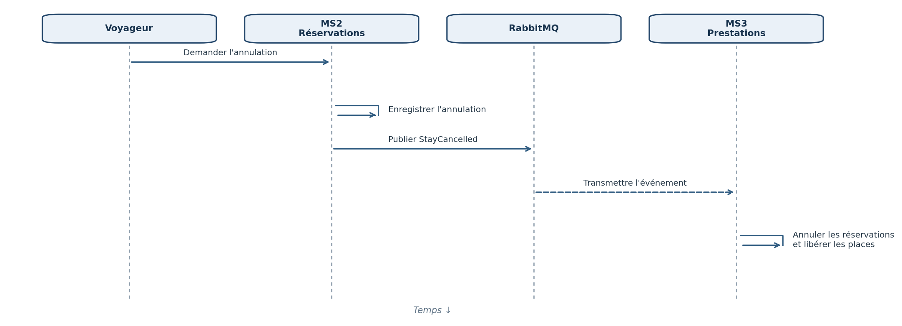

8.8.2. Activation de l'éligibilité à la publication d'un avis après un séjour terminé (MS2 → MS4)
À la fin d'un séjour, MS2 informe MS4 afin que ce dernier puisse enregistrer l'éligibilité du voyageur à publier un avis.
Déroulement du scénario :
- MS2 met le séjour au statut TERMINEE.
- MS2 publie l'événement ReservationCompleted dans RabbitMQ.
- MS4 consomme l'événement et enregistre les informations nécessaires à l'éligibilité.
- Lorsque le voyageur publie un avis, MS4 vérifie son éligibilité puis enregistre l'avis.
Diagramme de séquence 6 – Activation de l'éligibilité à la publication d'un avis après un séjour terminé (MS2 → MS4)
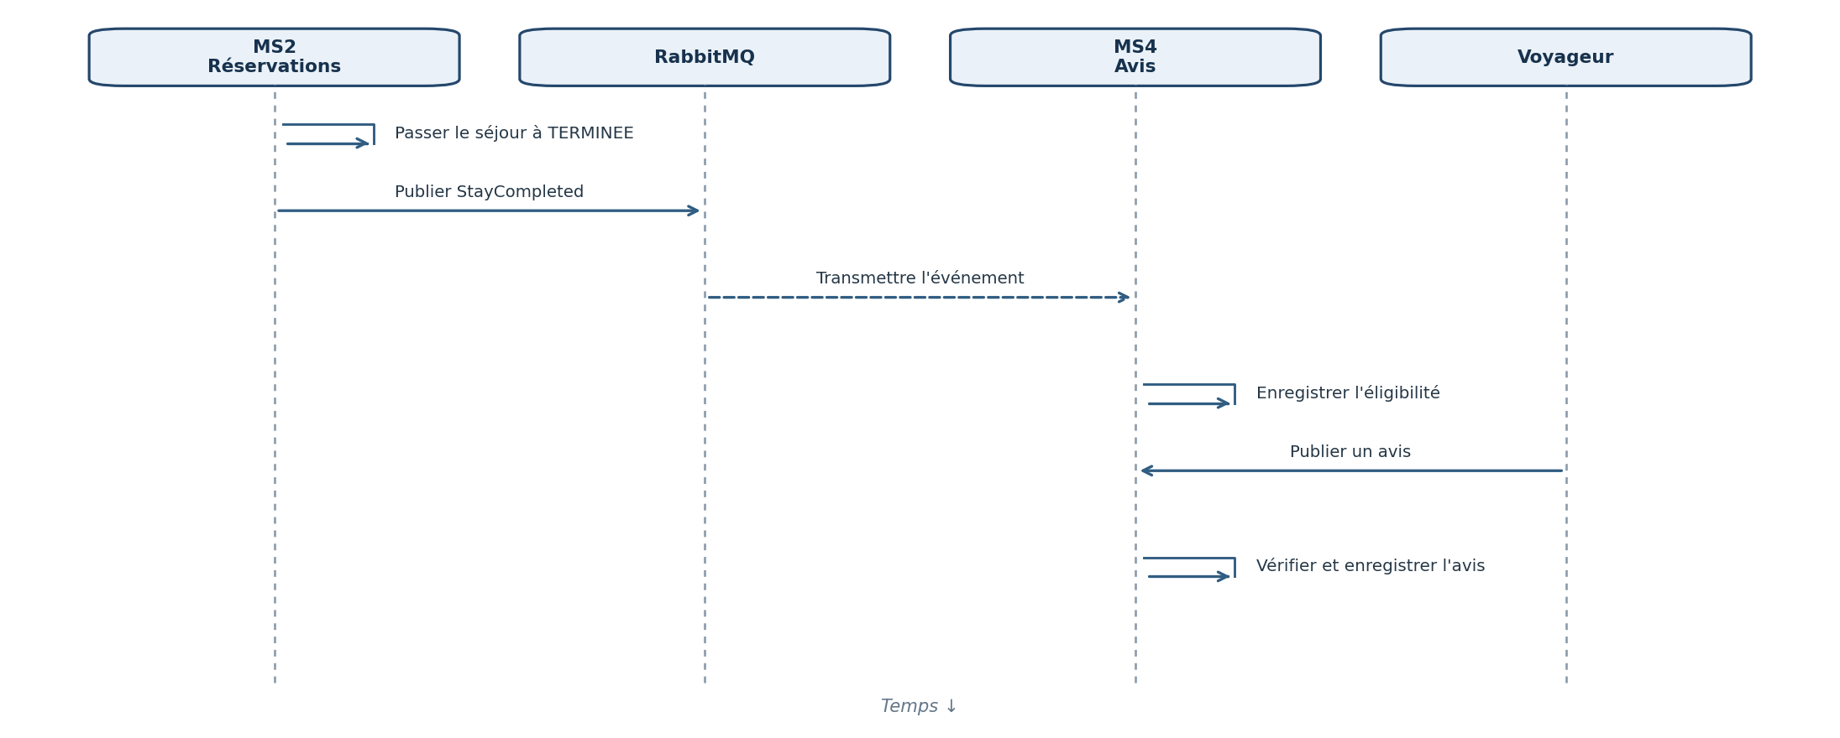

8.8.3. Synchronisation des notes moyennes des hébergements via RabbitMQ (MS4 → MS5)
MS4 est responsable des avis et des notes moyennes. Après la publication ou la modification d'un avis, MS4 transmet à MS5 la nouvelle note agrégée afin que les prochaines recommandations puissent en tenir compte.
Déroulement du scénario :
- Le voyageur publie ou modifie un avis dans MS4.
- MS4 enregistre l'avis et recalcule la note moyenne de l'hébergement.
- MS4 publie l'événement AccommodationRatingUpdated dans RabbitMQ.
- MS5 consomme l'événement et met à jour les données de notation conservées localement.
- Les prochaines recommandations utilisent la note actualisée.
Diagramme de séquence 7 – Synchronisation des notes moyennes des hébergements via RabbitMQ (MS4 → MS5)

8.9. Bonnes pratiques
- Prévoir des timeouts et une gestion explicite des erreurs pour les appels OpenFeign.
- Rendre les consommateurs RabbitMQ idempotents à l'aide de l'identifiant d'événement.
- Prévoir des tentatives de nouvelle livraison et une dead-letter queue.
- Envisager le pattern Transactional Outbox pour fiabiliser la publication des événements métier.
- Versionner les contrats d'API et les schémas d'événements.

9. Diagramme d'architecture globale

9.1. Description
L'architecture de MarhbaBiik repose sur une architecture distribuée composée de quatre microservices Spring Boot et un microservice Python/FastAPI et déployés à l'aide de Docker Compose.
Le frontend Angular permet aux utilisateurs d'accéder à la plateforme. Spring Cloud Gateway assure le routage des requêtes, tandis que Keycloak gère l'authentification et les autorisations à l'aide de JWT.
Chaque microservice possède sa propre base de données : MySQL pour MS1, MS3 et MS4, et PostgreSQL pour MS2 et MS5. Les communications synchrones sont assurées par OpenFeign, tandis que RabbitMQ gère les échanges asynchrones d'événements métier.
Enfin, Eureka Server assure la découverte des services et Spring Cloud Config Server centralise leur configuration à partir d'un dépôt Git.

9.2. Vue d'ensemble
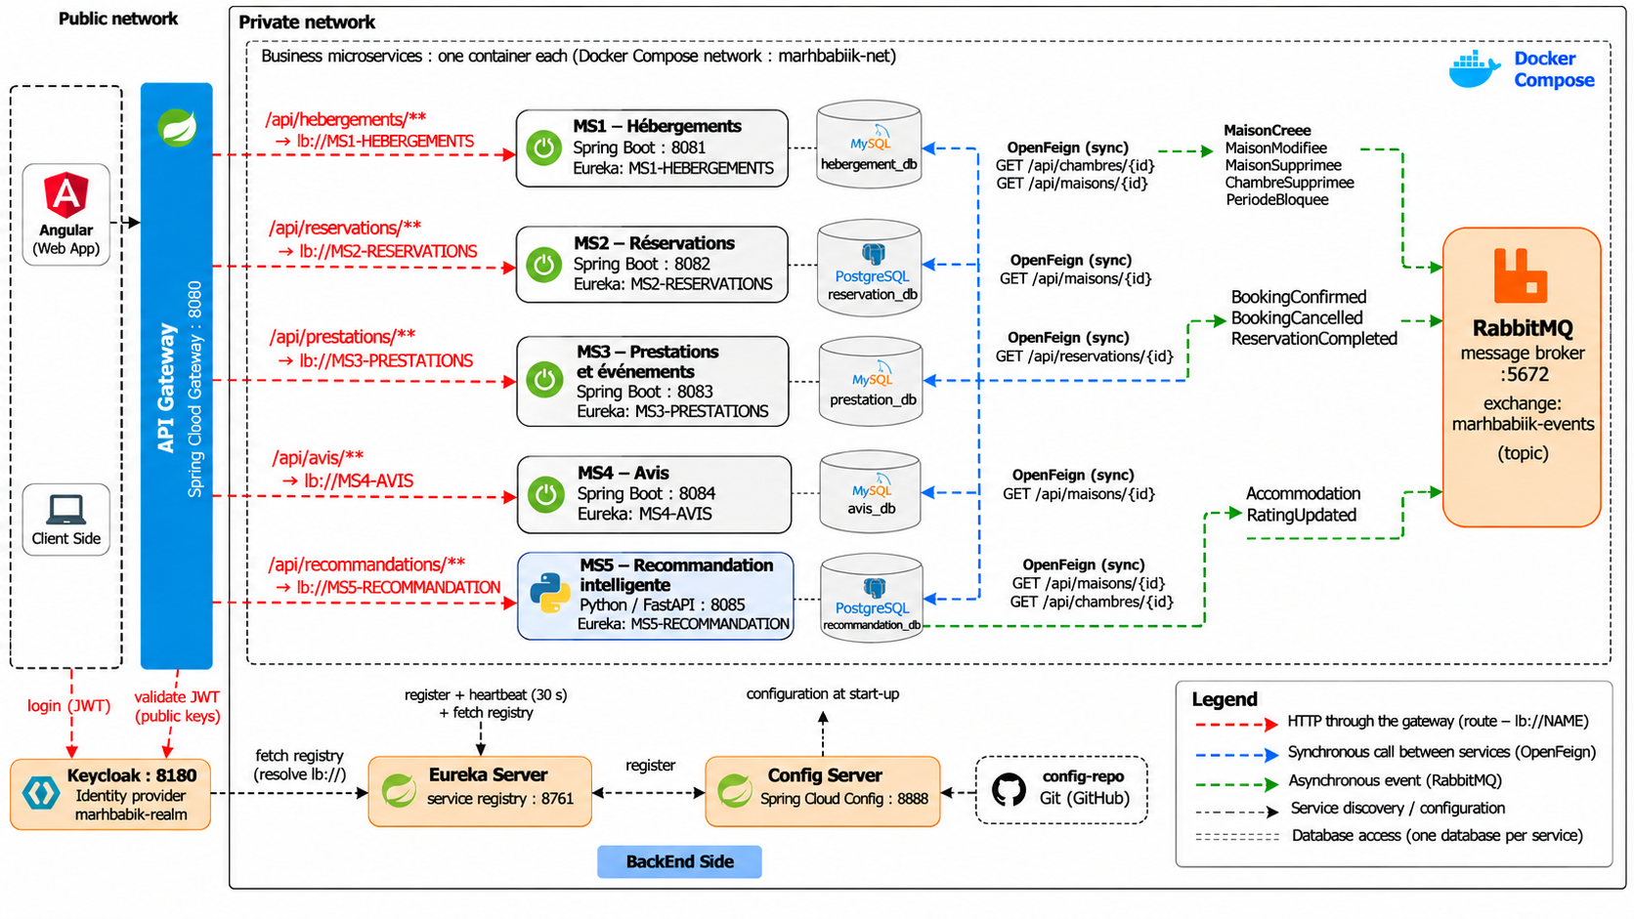
Figure 1 — Architecture globale proposée de MarhbaBiik.

9.3. Parcours d'une requête
Le traitement d'une requête au sein de l'architecture MarhbaBiik se déroule selon les étapes suivantes :
- Action de l'utilisateur : l'utilisateur effectue une action depuis l'interface Angular (recherche, réservation, consultation, etc.).
- Transmission de la requête : Angular envoie une requête HTTP vers Spring Cloud Gateway.
- Authentification et autorisation : la Gateway vérifie le JWT fourni avec l'aide de Keycloak afin de contrôler les droits d'accès.
- Routage : Spring Cloud Gateway dirige la requête vers le microservice concerné.
- Traitement métier : le microservice exécute la logique métier et accède à sa propre base de données.
- Communication interservices : si nécessaire, le microservice communique avec les autres services via OpenFeign (synchrone) ou RabbitMQ (asynchrone).
- Retour de la réponse : le résultat est transmis à travers la Gateway vers Angular.
- Affichage : Angular reçoit la réponse et affiche le résultat à l'utilisateur.

10. Technologies utilisées

Technologie | Utilisation
Angular | Application frontend.
Java | Langage backend.
Spring Boot | Développement des microservices.
Spring Cloud Gateway | Routage des requêtes.
Eureka | Découverte et enregistrement des services.
Spring Cloud Config Server | Configuration centralisée.
Keycloak | Authentification et gestion des rôles.
JWT | Transmission des informations d'authentification.
OpenFeign | Communications REST synchrones.
RabbitMQ | Communications événementielles asynchrones.
Docker | Conteneurisation.
Swagger / OpenAPI | Documentation et test des API REST.
Git / GitHub | Gestion du code et collaboration.

10.1. Justification des choix
- Angular : interface web structurée et dynamique.
- Spring Boot : développement de services autonomes avec l'écosystème Spring.
- Gateway : point d'entrée central et routage.
- Eureka : découverte des services sans dépendre d'adresses fixes.
- Keycloak : authentification et gestion centralisée des rôles.
- OpenFeign : simplification des appels REST.
- RabbitMQ : diffusion asynchrone des événements.
- Docker : exécution cohérente des composants.

11. Sécurité et gestion des accès

11.1. Authentification
Keycloak centralise l'authentification. Après connexion, l'utilisateur obtient un token JWT utilisé pour accéder aux fonctionnalités protégées.

11.2. Autorisations
Fonctionnalité | Visiteur | Voyageur | Hôte | Administrateur
Consulter les hébergements publics | Oui | Oui | Oui | Oui
Rechercher un hébergement | Oui | Oui | Oui | Oui
Créer une réservation | Non | Oui | Non | Selon autorisation
Annuler ses réservations | Non | Oui | Non | Selon autorisation
Publier un avis | Non | Oui | Non | Non
Gérer ses hébergements | Non | Non | Oui | Selon autorisation
Créer des prestations | Non | Non | Oui | Selon autorisation
Répondre aux avis | Non | Non | Oui | Non
Modérer les signalements | Non | Non | Non | Oui

11.3. Protection des ressources
Les API protégées vérifient la validité du JWT. Chaque microservice contrôle également les permissions et la propriété des ressources : un hôte ne peut pas modifier l'hébergement d'un autre propriétaire et un voyageur ne peut consulter ou annuler que ses propres réservations, sauf autorisation administrative.

11.4. Points de sécurité à prévoir
- HTTPS entre le client et les composants exposés.
- Validation des entrées et contrôle des droits côté backend.
- Gestion sécurisée des secrets et mots de passe de base de données.
- Journalisation des opérations sensibles.
- Ne jamais considérer un identifiant fourni par le client comme une preuve de propriété.

12. Organisation du dépôt GitHub

12.1. Structure proposée
MarhbaBiik-4actuariat-g1/
├── Backend/
│ ├── MS1_Hebergements/
│ ├── MS2_Reservations/
│ ├── MS3_Prestations/
│ ├── MS4_Avis/
│ ├── MS5_Recommandation/
│ ├── API_Gateway/
│ ├── Eureka_Server/
│ ├── Config_Server/
│ └── Docker/
├── Frontend/
│ └── marhbabiik-angular/
├── Documentation/
│ ├── Presentation/
│ ├── Diagrams/
│ └── Dossier_Technique/
└── README.md

12.2. Collaboration
Chaque membre est responsable du développement et de la documentation de son microservice. MS5 est développé collectivement. Le dépôt centralise le code, les diagrammes, la documentation et les présentations. L'enseignant doit être ajouté comme collaborateur conformément aux consignes.

13. Planning prévisionnel
Phase | Travaux prévus | Résultat attendu
Analyse et conception | Sujet, acteurs, fonctionnalités, architecture et UML. | Dossier de conception et diagrammes.
Initialisation | Projets Angular/Spring Boot et dépôt GitHub. | Structure initiale.
Développement backend | Entités, repositories, services et contrôleurs. | Microservices métier.
Intégration | Gateway, Eureka, Keycloak, OpenFeign et RabbitMQ. | Communications interservices.
Frontend | Interfaces des différents acteurs. | Application Angular intégrée.
Tests | Tests unitaires, API et scénarios interservices. | Validation du fonctionnement.
Déploiement | Docker et préparation de la démonstration. | Application présentable.

14. Risques principaux et solutions
Risque | Conséquence | Solution envisagée
Indisponibilité d'un microservice | Échec d'une opération dépendante. | Timeouts, gestion des erreurs et résilience.
Réservations simultanées | Double réservation d'une chambre. | Transactions, contraintes et contrôle de concurrence dans MS2.
Accès non autorisé | Consultation ou modification illégitime. | JWT, rôles Keycloak et vérification de propriété.
Incohérence entre services | Données désynchronisées. | Événements, idempotence et mécanismes de reprise.
Perte d'événements | Traitements aval non exécutés. | Outbox, accusés de réception et dead-letter queue.
Retard de développement | Intégration tardive. | Répartition des tâches et suivi GitHub.
Contrats incompatibles | Échec des appels interservices. | Définition préalable et versionnement des contrats.

15. Conclusion
MarhbaBiik est une plateforme web intelligente destinée à simplifier la réservation de maisons d'hôtes en Tunisie et à valoriser les expériences touristiques locales. Son architecture repose sur cinq microservices indépendants : MS1 Hébergements, MS2 Réservations, MS3 Prestations, MS4 Avis et MS5 Recommandation.
Angular assure la présentation et Spring Boot le backend. OpenFeign gère les appels synchrones, RabbitMQ les événements asynchrones, Keycloak la sécurité, et Eureka, Config Server, Gateway et Docker les fonctions transversales. Chaque service conserve ses données dans une base dédiée et échange avec les autres par des contrats d'API ou des événements métier.

